ĐỀ 1 | ĐỀ ÔN TẬP HỌC KỲ II  Môn: Tin học 7

Thực hành: (10 điểm). Cho trang tính sau:

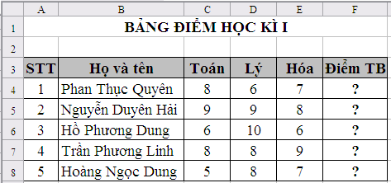

Yêu cầu:
- Nhập và định dạng số liệu theo mẫu (3 điểm)
- Tính Điểm TB của ba môn Toán, Lí, Hóa. Làm tròn đến một chữ số thập phân. (2 điểm)
- Sắp xếp cột họ tên theo thứ tự bảng chữ cái. (2 điểm)
- Kẻ đường biên, định dạng màu chữ, tô màu nền cho phù hợp. (2 điểm)
- Lưu bảng tính trên Desktop với họ và tên học sinh. (1 điểm)
---Hết---
ĐÁP ÁN VÀ THANG ĐIỂM
- Nhập và định dạng số liệu theo mẫu (3 điểm)
- Tính Điển TB của ba môn Toán, Lí, Hóa. Làm tròn đến một chữ số thập phân. (2 điểm)
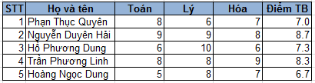
- Sắp xếp cột họ tên theo thứ tự bảng chữ cái. (2 điểm)
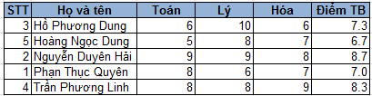
- Kẻ đường biên, định dạng màu chữ, tô màu nền cho phù hợp. (2 điểm)
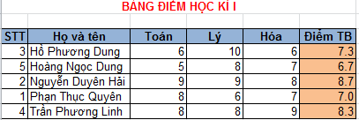
- Lưu bảng tính trên Desktop với họ và tên học sinh

ĐỀ 2 | ĐỀ ÔN TẬP HỌC KỲ II  Môn: Tin học 7

Thực hành: (10 điểm)
Cho trang tính sau:
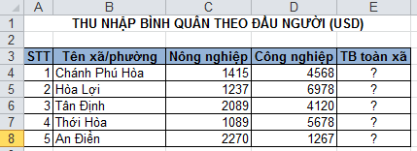
Yêu cầu:
- Nhập và định dạng số liệu theo mẫu (3 điểm)
- Tính TB toàn xã. Làm tròn đến một chữ số thập phân. (2 điểm)
- Sắp xếp cột tên xã/phường theo thứ tự bảng chữ cái. (2 điểm)
- Kẻ đường biên, định dạng màu chữ, tô màu nền cho phù hợp. (2 điểm)
- Lưu bảng tính trên Desktop với họ và tên học sinh. (1 điểm)
---Hết---
ĐÁP ÁN VÀ THANG ĐIỂM
- Nhập và định dạng số liệu theo mẫu (3 điểm)
- Tính TB toàn xã. Làm tròn đến một chữ số thập phân. (2 điểm)
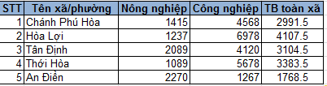
- Sắp xếp cột tên xã/phường theo thứ tự bảng chữ cái. (2 điểm)
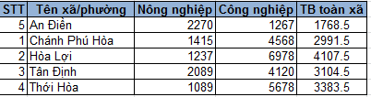
- Kẻ đường biên, định dạng màu chữ, tô màu nền cho phù hợp. (2 điểm)
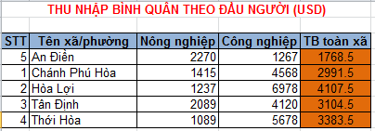
- Lưu bảng tính trên Desktop với họ và tên học sinh. (1 điểm)

ĐỀ 3 | ĐỀ ÔN TẬP HỌC KỲ II  Môn: Tin học 7

I. TRẮC NGHIỆM (5điểm). Thời gian 15 phút
Khoanh tròn vào chữ cái đứng trước ý trả lời đúng.
Câu 1. Nút lệnh dùng để kẻ đường biên và tô màu nền là:
A. B. C. D.
Câu 2: Để định dạng về phông chữ, cỡ chữ, kiểu chữ và màu chữ. Em sử dụng các nút lệnh tương ứng trong dải lệnh nào sau đây?
A. Home B. Insert C. View D. Data
Câu 3: Nút lệnh để tăng chữ số thập phân trong chương trình bảng tính là:
A. B. C. D.
Câu 4: Xem trang tính trước khi in nhằm mục đích
A. cho phép kiểm tra trước những gì sẽ in ra.
B. kiểm tra lỗi chính tả trước khi in.
C. kiểm tra việc trình bày đã hợp lý chưa
D. để xem việc điều chỉnh ngắt trang có hợp lý chưa.
Câu 5: Để điều chỉnh ngắt trang, Em sẽ hiển thị trang tính ở chế độ:
A. Normal B. Page layout C. Page Break Preview D. Full Screen
Câu 6: Nút lệnh dùng để sắp xếp dữ liệu theo thứ tăng dần trong bảng tính excel
A. B. C. D.
Câu 7: Thao tác để lọc dữ liệu
A. View/Filter B. Data/Sort Descending
C. Data/Sort Ascending D. Data/Filter
Câu 8: Phát biểu nào sau đây là đúng?
A. Sắp xếp dữ liệu là hoán đổi vị trí của các hàng với nhau, để dữ liệu được sắp xếp theo thứ tự tăng dần hoặc giảm dần.
B. Sắp xếp dữ liệu là hoán đổi vị trí của các cột với nhau, để dữ liệu được sắp xếp theo thứ tự tăng dần hoặc giảm dần.
C. Sắp xếp dữ liệu là chỉ chọn và hiển thị những hàng thoả mãn các tiêu chuẩn nhất định nào đó.
D. Sắp xếp dữ liệu là chỉ chọn và hiển thị những cột thoả mãn các tiêu chuẩn nhất định nào đó.
Câu 9: Nhóm lệnh để tạo biểu đồ trong chương trình bảng tính là nhóm lệnh
A. Column B. line C. Pie D.Charts
Câu 10: Biểu đồ dùng để so sánh dữ liệu và dự đoán xu thế tăng hay giảm của dữ liệu là
A. Biểu đồ hình gấp khúc B. Biểu đồ hình tròn
C. Biểu đồ cột D. Biểu đồ miền
II. THỰC HÀNH (5điểm). Thời gian 30 phút.
Khởi động chương trình bảng tính Excel thực hiện các yêu cầu sau:
a. Lập bảng như mẫu sau. Lưu bài làm tại Desktop với họ tên của em.
STT | Họ và Tên | Toán | Lí | Hoá | Điểm TB
1 | Đinh Hoàng An | 8 | 7 | 6 | ?
2 | Lê Thái Anh | 8 | 8 | 8 | ?
3 | Phạm Thanh Bình | 6 | 7 | 6 | ?
4 | Vũ Xuân Cường | 9 | 7 | 7 | ?
b. Định dạng trang tính với phông chữ Times New Roman, Cỡ chữ 14, Kiểu chữ và căn lề giống nội dung trong bảng. (0.5đ)
c. Đặt hướng giấy ngang và điều chỉnh dữ liệu trên cùng 1 trang in, Chọn kiểu giấy in A4 (1.5đ)
d. Tính điểm trung bình rồi làm tròn 1 chữ số thập phân. Sắp xếp điểm trung bình theo thứ tự tăng dần. Lọc thông tin của học sinh được 8.0 (1đ)
e. Tạo biểu đồ hình cột với bảng dữ liệu trên, đặt tên biểu đồ là “KIEM TRA THUC HANH”. (2đ)

--------------- Hết ---------------

ĐÁP ÁN

A. TRẮC NGHIỆM (5.0 điểm) Mỗi câu đúng đạt 0,5 điểm

Câu | 1 | 2 | 3 | 4 | 5 | 6 | 7 | 8 | 9 | 10
Đáp án | C | A | B | C | C | A | D | A | D | C

B. THỰC HÀNH. (5.0 điểm)
b. Định dạng trang tính với phông chữ Times New Roman, Cỡ chữ 14, Kiểu chữ và căn lề giống nội dung trong bảng. (0.5đ)
c. Đặt hướng giấy ngang và điều chỉnh dữ liệu trên cùng 1 trang in, Chọn kiểu giấy in A4 (1.5đ)
d. Tính điểm trung bình rồi làm tròn 1 chữ số thập phân. Sắp xếp điểm trung bình theo thứ tự tăng dần. Lọc thông tin của học sinh được 8.0 (1đ)
e. Tạo biểu đồ hình cột với bảng dữ liệu trên, đặt tên biểu đồ là “KIEM TRA THUC HANH”. (2đ)

ĐỀ 4 | ĐỀ ÔN TẬP HỌC KỲ II  Môn: Tin học 7

II. PHẦN THỰC HÀNH (5 điểm):
Câu 1. (2 điểm) Khởi động excel, nhập dữ liệu và định dạng trang tính như sau, lưu trang tính với tên Baithithuchanh.xlsx.

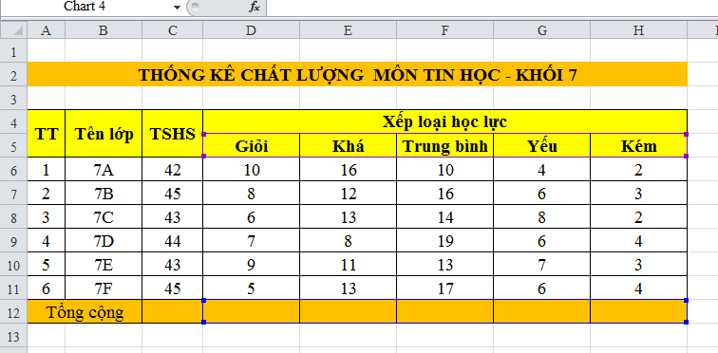
Câu 2. (1 điểm) Dùng hàm hoặc công thức để tính Tổng cộng điền vào hàng số 12 cho phù hợp.
Câu 3. (1 điểm) Chọn miền dữ liệu thích hợp (gồm các ô trong khối D6:H6 và D12:H12) để tạo biểu đồ hình tròn so sánh tỉ lệ học sinh giỏi của các khối lớp (kết quả tương tự hình bên).
Câu 4. (1 điểm) Từ bảng thống kê ở câu 1, em hãy sao chép bảng dữ liệu trên sang sheet 2 của bảng tính, thực hiện chèn thêm các cột và tính tỉ lệ mỗi loại so với tổng số HS (kết quả tương tự hình dưới đây).
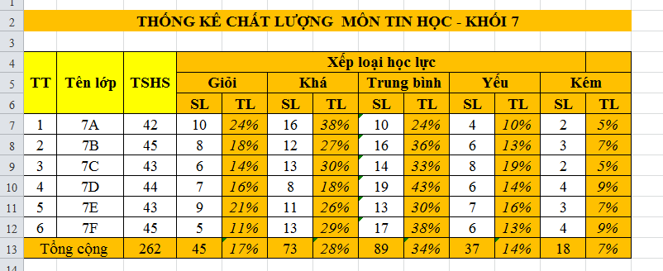

ĐỀ 5 | ĐỀ ÔN TẬP HỌC KỲ II  Môn: Tin học 7

Câu 1. (4 điểm). Soạn thảo trang tính và định dạng như hình sau:
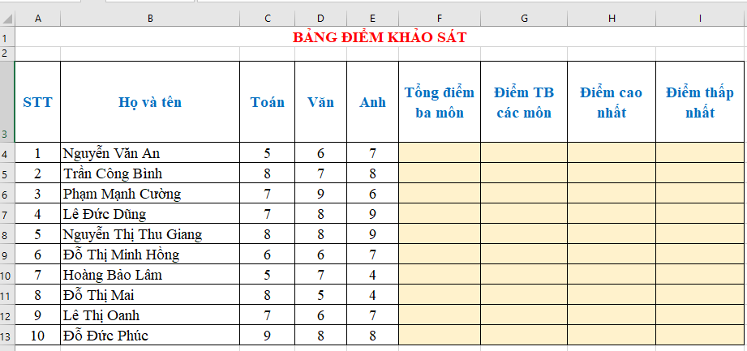
Câu 2. (4 điểm)
Hãy lập công thức hoặc sử dụng hàm thích hợp:
a) Tính tổng điểm 3 môn cho học sinh tại ô F4 sau đó sao chép công thức tới cac ô F5:F13; Tính điểm trung bình cho học sinh tại ô G4 sau đó sao chép công thức tới các ô G5:G13
b) Xác định giá trị điểm lớn nhất, điểm nhỏ nhất tại ô H4 và I4 sau đó sao chép công thức tới các ô H5:H113 và I5:I13
Câu 3. (1 điểm).
a) Sắp xếp điểm trung bình theo chiều giảm dần
b) Lọc ra 3 giá trị điểm trung bình cao nhất
Câu 4. (1 điểm). Vẽ biểu đồ hình tròn thể hiện điểm trung bình của các bạn HS
--- Hết ---

ĐỀ 6 | ĐỀ ÔN TẬP HỌC KỲ II  Môn: Tin học 7

Câu 1. (4 điểm). Soạn thảo trang tính và định dạng như hình sau:
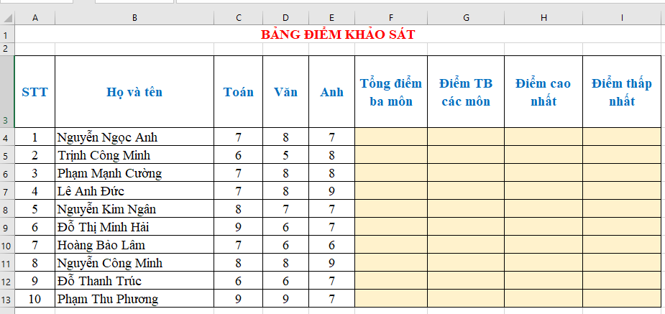
Câu 2. (4 điểm)
Hãy lập công thức hoặc sử dụng hàm thích hợp:
a) Tính tổng điểm 3 môn cho học sinh tại ô F4 sau đó sao chép công thức tới cac ô F5:F13; Tính điểm trung bình cho học sinh tại ô G4 sau đó sao chép công thức tới các ô G5:G13
b) Xác định giá trị điểm lớn nhất, điểm nhỏ nhất tại ô H4 và I4 sau đó sao chép công thức tới các ô H5:H113 và I5:I13
Câu 3. (1 điểm).
a) Sắp xếp điểm trung bình theo chiều giảm dần
b) Lọc ra 3 giá trị điểm trung bình cao nhất
Câu 4. (1 điểm). Vẽ biểu đồ hình tròn thể hiện điểm trung bình của các bạn HS
--- Hết ---

ĐÁP ÁN

Câu | Đề 1 | Điểm | Đề 2
1  (4đ) | - Mở được trang tính  - Soạn thảo trang tính như mẫu  (Mỗi dòng được 0,2đ)  - Định dạng được như mẫu  (Mỗi thao tác định dạng được 0,5đ) | 0,5  2,0  1,5 | - Mở được trang tính  - Soạn thảo trang tính như mẫu  (Mỗi dòng được 0,2đ)  - Định dạng được như mẫu  (Mỗi thao tác định dạng được 0,5đ)
2  (4đ) | a) - Lập được công thức hoặc sử dụng hàm thích hợp tính tổng điểm, điểm trung bình cho học sinh tại ô F4 sau đó sao chép công thức tới các ô F5:F13  (Mỗi ô CT được 0,1đ)  - Lập được công thức hoặc sử dụng hàm thích hợp tính điểm trung bình cho học sinh tại ô G4 sau đó sao chép công thức tới các ô G5:G13  (Mỗi ô CT được 0,1đ)  b) – Dùng hàm xác định được giá trị điểm lớn nhất  (Mỗi ô CT được 0,1đ)  - Dùng hàm xác định được điểm toán nhỏ nhất  (Mỗi ô CT được 0,1đ) | 1,0  1,0  1,0  1,0 | a) - Lập được công thức hoặc sử dụng hàm thích hợp tính tổng điểm, điểm trung bình cho học sinh tại ô F4 sau đó sao chép công thức tới các ô F5:F13  (Mỗi ô CT được 0,1đ)  - Lập được công thức hoặc sử dụng hàm thích hợp tính điểm trung bình cho học sinh tại ô G4 sau đó sao chép công thức tới các ô G5:G13  (Mỗi ô CT được 0,1đ)  b) – Dùng hàm xác định được giá trị điểm lớn nhất  (Mỗi ô CT được 0,1đ)  - Dùng hàm xác định được điểm toán nhỏ nhất  (Mỗi ô CT được 0,1đ)
3  (1đ) | - Sắp xếp điểm trung bình theo chiều giảm dần  - Lọc được các dữ liệu theo yêu cầu | 0,5  0,5 | - Sắp xếp điểm trung bình theo chiều giảm dần  - Lọc được các dữ liệu theo yêu cầu
4  (1đ) | - Vẽ được biểu đồ điểm trung bình của HS  - Đặt được tiêu đề cho biểu đồ | 0,5  0,5 | - Vẽ được biểu đồ điểm trung bình của HS  - Đặt được tiêu đề cho biểu đồ

ĐỀ 7 | ĐỀ ÔN TẬP HỌC KỲ II  Môn: Tin học 7

A. TRẮC NGHIỆM: (5 điểm) Em hãy chọn câu trả lời đúng nhất điền vào bảng sau.
Câu 1. (0.5 điểm) Để thay đổi font chữ trang tính ta nút lệnh nào dưới đây ?
A. B. C. D.
Câu 2. (0.5 điểm) Để thiết đặt lề trái cho trang in chọn
A. Bottom; B.Top C. Right D.Left

Câu 3. (0.5 điểm) Mở dải lệnh View chọn lệnh Page Break Preview để:
A. Xem ngắt trang B. Xem trước trang in C. In trang tính D. Thiết đặt lề in
Câu 4. (0.5 điểm) Để tạo biểu đồ ta sử dụng nút lệnh nào dưới đây ?
A. B. C. D.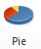
Câu 5: Câu nào sau đây đúng?
A. Sắp xếp dữ liệu là hoán đổi vị trí của các hàng với nhau, để dữ liệu được sắp xếp theo thứ tự tăng dần hoạc giảm dần.
B. Sắp xếp dữ liệu là hoán đổi vị trí của các cột với nhau, để dữ liệu được sắp xếp theo thứ tự tăng dần hoạc giảm dần.
C. Sắp xếp dữ liệu là chỉ chọn và hiển thị những hàng thoả mãn các tiêu chuẩn nhất định nào đó.
D. Sắp xếp dữ liệu là chỉ chọn và hiển thị những cột thoả mãn các tiêu chuẩn nhất định nào đó.
Câu 6. (0.5 điểm) Để tô màu nền trong ô tính ta sử dụng nút lệnh nào dưới đây ?
A. B. C. D.
Câu 7. (0.5 điểm) Để dữ liệu trong cột được sắp xếp giảm dần ta sử dụng nút lệnh nào dưới đây?
A. B. C. D.
Câu 8: Lợi ích của việc xem trước khi in:
A. Cho phép kiểm tra trước những gì sẽ in ra.
B. Kiểm tra lỗi chính tả trước khi in.
C. Kiểm tra được vị trí ngắt trang đang ở đâu.
D. Tất cả các ý trên đều sai.
Câu 9: Để so sánh dữ liệu và dự đoán xu thế tăng hay giảm của dữ liệu, em sử dụng biểu đồ:
A. Biểu đồ cột B. Biểu đồ hình tròn
C. Biểu đồ hình gấp khúc D. Biểu đồ miền
Câu 10. (0.5 điểm) Để chọn hướng giấy đứng ta nháy lựa chọn nào dưới đây
A.Land scape B. Portrait C.Horizontally D.Vertically
A. B. C. D.
II./ TỰ LUẬN: (5 điểm)
Câu 1. (2 điểm) Lọc dữ liệu là gì? Trình bày các bước lọc dữ liệu trong Excel ?
Câu 4: (3 điểm) Mục đích của việc trình bày dữ liêu bằng biểu đồ là gì? Nêu các dạng biểu đồ thường sử dụng và công dụng của nó?
ĐÁP ÁN
I./ Trắc nghiệm: 5 điểm (10 câu, đúng mỗi câu được 0.5 điểm)
Câu | 1 | 2 | 3 | 4 | 5 | 6 | 7 | 8 | 9 | 10
Đáp án | D | C | A | D | A | A | C | A | C | B
II./ Tự luận: (5 điểm)
Câu 1 .(0,5 điểm) Lọc dữ liệu là chọn và chỉ hiển thị các hàng thõa mãn các tiêu chuẩn nhất định nào đó.
Các bước lọc dữ liệu: (1,5 điểm)
Bước 1: Chuẩn bị
- Nháy chuột chọn một ô trong vùng có dữ liệu cần lọc
-Mở dải lệnh Data chọn lệnh Filter trong nhóm Sort & Filter
Bước 2: Lọc
- Nháy mũi tên ở tiêu đề cột cần loc.
- Chọn tiêu chuẩn lọc phù hợp.
Câu 2: Mục đích của việc trình bày dữ liệu thành biểu đồ: Biểu đồ là cách minh họa dữ liệu trực quan, giúp em dễ so sánh số liệu hơn, nhất là dễ dự đoán xu thế tăng hay giảm của các số liệu. (1điểm)
- - Công dụng của một số biểu dồ phổ biến biến nhất: (2 điểm)
- + Biểu đồ cột: Rất thích hợp để so sánh dữ liệu có trong nhiều cột.
- + Biểu đồ đường gấp khúc: Dùng để so sánh dữ liệu và dự đoán xu thế tăng hay giảm của dữ liệu.
- + Biểu đồ hình tròn: Thích hợp để mô tỉ lệ của giá trị dữ liệu so với tổng thể.
ĐỀ 8 | ĐỀ ÔN TẬP HỌC KỲ II  Môn: Tin học 7

I. Trắc nghiệm khách quan:
Câu 1. Để tăng số các chữ số thập phân trong ô tính em sử dụng nút lệnh nào:
A. B. C. 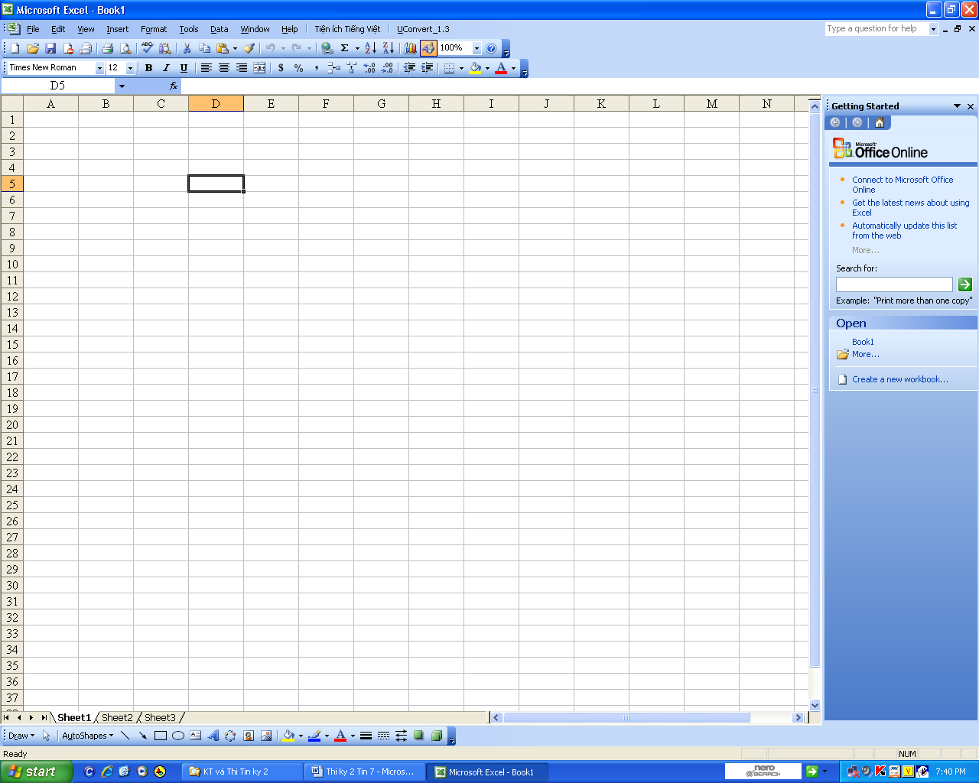 D.
Câu 2. Để định dạng màu chữ em sử dụng nút lệnh nào trong các nút lệnh sau:
A. B. C. D.
Câu 3. Để xem trang tính trước khi in em sử dụng nút lệnh nào trong các nút lệnh sau:
A. B. C. D.
Câu 4. Để sắp xếp dữ liệu theo thứ tự tăng dần em sử dụng nút lệnh nào trong các nút lệnh sau:
A. B. C. D.
Câu 5. Để tạo biểu đồ em sử dụng nút lệnh nào trong các nút lệnh sau:
A. B. C. D.
Câu 6. Thay đổi tên, nhóm của một đối tượng, nháy nút phải chuột lên đối tượng và chọn
A. Redefine B. Rename C. Relabel D.Reobject
Câu 7: Muốn đặt lề phải của bảng tính ta chọn::
A. Top B. Bottom C. Left D. Right
Câu 8: Để lọc dữ liệu em thực hiện:
A. Mở bảng chọn Data chọn lệnh Filter
B. Mở bảng chọn Data chọn lệnh AutoFilter
C. Mở bảng chọn Data chọn lệnh Filter nháy chọn AutoFilter
D. Tất cả đều sai
II. Tự luận
Câu 9. (2 điểm) Em hãy cho biết các dạng biểu đồ phổ biến nhất? Trình bày các thao tác tạo biểu đồ?
Câu 10 . (1 điểm) Nêu các bước sắp xếp dữ liệu tăng dần?
Câu 11: (3 điểm) : Lọc dữ liệu là gì ? Nêu các bước lọc dữ liệu?

ĐỀ 9 | ĐỀ ÔN TẬP HỌC KỲ II  Môn: Tin học 7

Phần I: Trắc nghiệm khách quan: (4 điểm )
Mỗi câu trả lời đúng được 0,5 điểm
Câu 1 | Câu 2 | Câu 3 | Câu 4 | Câu 5 | Câu 6 | Câu 7 | Câu 8
C | D | B | D | A | B | D | A
Phần II: Tự luận (6 điểm )
Câu 9: (2 điểm)
Các dạng biểu đồ phổ biến nhất: Biểu đồ hình cột, biểu đồ đường gấp khúc, biểu đồ hình tròn.
(1 điểm)
- Các thao tác tạo biểu đồ: (1 điểm)
1. Chọn một ô trong miền dữ liệu cần vẽ biểu đồ.
2. Nháy nút Chart Wizard trên thanh công cụ, hiển thị hộp thoại Chart Wizard.
3. Nháy liên tiếp nút Next trên các hộp thoại, sau đó nháy nút Finish trên hộp thoại cuối cùng.
Câu 10 : (1 điểm)
- Để thực hiện sắp xếp dữ liệu ta thực hiện theo các bước sau:
B1: Nháy chọn một ô trong cột cần sắp xếp dữ liệu. (0,5điểm )
B2: Nháy nút trên thanh công cụ để sắp xếp dữ liệu tăng dần (0,5điểm )
Câu 11: (1 điểm)
-Lọc dữ liệu: là chỉ chọn và hiện thị các hàng thỏa mãn tiêu chuẩn nhất định nào đó (1điểm)
-Các bước Lọc dữ liệu
+Bước 1: Chọn ô trong cột cần sắp xếp (0,5điểm )
+Bước 2: Chọn thẻ lệnh Data (0,5điểm )
+ Bước 3: Trong nhóm lệnh Sort & File, chọn nút lệnh để sắp xếp theo nút lệnh tăng dần (1điểm )

ĐỀ 10 | ĐỀ ÔN TẬP HỌC KỲ II  Môn: Tin học 7

A. PHẦN TRẮC NGHIỆM: (2 điểm)
Khoanh tròn vào đáp án mà em cho là đúng nhất.
Câu 1: Các lệnh định dạng phông chữ, cỡ chữ, kiểu chữ, màu chữ nằm trong nhóm lệnh nào?
A. Page Setup B. Alignment
C. Chart D. Font


Câu 2: Để tô màu nền trong ô tính em dùng nút lệnh nào sau đây.

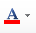
A. C. B. D.
Câu 3: Cách viết hàm để tìm giá trị lớn nhất sau đây là đúng cú pháp?
A. Max(A3;C3). B. =MAX(A3,B3,C3)
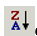
C. =MAX(A3.B3.C3) D. =max(A3+B3+C3)
Câu 4. Nút Lệnh dùng để làm gì?
A. Sắp xếp tăng dần B. Sắp xếp giảm dần
C. Trích lọc dữ liệu D. Vẽ biểu đồ
Câu 5. Nút lệnh dùng để:
A. Tô màu nền B. Chọn màu chữ.
C. Đóng khung bảng tính D. Căn dữ liệu bảng
Câu 6. Muốn sắp xếp theo thứ tự tăng dần của một cột nào đó, trước hết ta phải làm gì?
A. Chọn hàng tiêu đề của trang tính. C. Chọn 1 ô trong cột đó.
B. Chọn hết bảng tính D. Tất cả đều sai.
Câu 7. Để chọn hướng giấy đứng ta chọn lệnh nào dưới đây?
A. Pay Layout→Margins →Normal B. Pay Layout→Margins → Wide
C. Pay Layout→Orientation →Portrait D. Pay Layout→ Orientation → Landscape
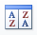
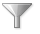

Câu 8: Để lọc dữ liệu em nháy nút lệnh nào sau đây.
A. B. C. D.
B. PHẦN TỰ LUẬN (8 điểm)
Câu 1: Em hãy nêu các bước định dạng màu chữ và định dạng kiểu chữ đậm? (2 điểm)
Câu 2: Em hãy nêu các bước lọc dữ liệu (2 điểm)
Câu 3. Cho bảng kết quả học tập sau:
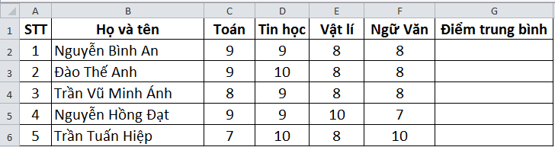

Em hãy nêu các bước thực hiện:
a) Tính điểm trung bình môn học cho bạn bằng hàm thích hợp (2 điểm)
b) Sắp xếp cột điểm trung bình theo thữ tự giảm dần (2 điểm)

ĐỀ 11 | ĐỀ ÔN TẬP HỌC KỲ II  Môn: Tin học 7

A. TRẮC NGHIỆM ( 5.0 điểm)
Câu 1: Nút lệnh Merge & Center dùng để?
a.Căn chỉnh nội dung vào giữa b. Gộp ô c. Cả a và b đúng d. Cả a và b sai
Câu 2: Kẻ đường biên ta dùng lệnh nào?
a. b. c. d. Tất cả đều đúng
Câu 3: Lệnh Fill color dùng để?
a.Tô màu nền b.Màu chữ c. Cả a và b đúng d.Cả a và b sai
Câu 4: Để tăng một chữ số thập phân ta chọn nút lệnh nào trên thanh công cụ?
a. b. c. d.
Câu 5: Xem trước khi in ta dùng lệnh?
a.Page Setup b.Page c.Center on page d.Page Break Preview
Câu 6: Thiết đặt hướng giấy đứng để in ta dùng lệnh?
a.Header b.Footer c.Portrait d.Landscape
Câu 7: Khi chọn lệnh , ta có thể xem trước kết quả ngắt trang in trong vùng bên phải.
a.Đúng b.Sai
Câu 8: Trong phần thiết đặt trang, ta muốn căn giữa theo chiều ngang thì chọn lệnh?
a.Horizontally b.Vertically c.Left d.Right
Câu 9: Để sắp xếp dữ liệu giảm dần ta chọn nút lệnh nào?
a. b. c. d.
Câu 10: Để lọc dữ liệu ta thực hiện các thao tác nào?
a.  b.Data c.Filter d.
Câu 11: Để thoát khỏi chế độ lọc em chọn lại lệnh Filter.
a.Sai b.Đúng
Câu 12: Các lệnh dùng để sắp xếp có trong nhóm Sort & Filter trên dải lệnh?
a.Beta b.Delta c.Alpha d.Tất cả đều sai
Câu 13: Pie là dạng biểu đồ?
a. Đường gấp khúc b. Cột c. Tròn d.Tất cả đều sai
Câu 14: Thao tác nháy chuột trên biểu đồ để chọn và nhấn phím delete để làm gì?
a.Xóa biểu đồ b.Sao chép biểu đồ c.Thay đổi vị trí biểu đồ d.Thay đổi dạng biểu đồ
Câu 15: Nháy chọn lệnh Axis Title để:
a.Thêm tiêu đề b.Ẩn tiêu đề c.Cả a và b đúng d.Cả a và b Sai
Câu 16: Có mấy bước tạo biểu đồ cột?
a.1 b.2 c.3 d.4
Câu 17: Phát biểu: Khi dữ liệu thay đổi, phải xây dựng biểu đồ lại từ đầu.
a.Đúng b.Sai
Câu 18: Trong nhóm lệnh Charts, lệnh nào là biểu đồ tròn?
a.  b.  c.  d.Tất cả đều sai
Câu 19: Lệnh 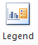dùng để?
a.Trục đứng b.Trục ngang c.Chú giải d.Ẩn chú giải
Câu 20: Trường hợp, lớp 7A có 50 học sinh mà giáo viên yêu cầu in ra 5 học sinh có số thứ tự từ 46 đến 50. Theo em, em sẽ thao tác như thế nào?
a.In ra rồi dùng kéo cắt b.Sử dụng dấu ngắt trang
Câu | 1 | 2 | 3 | 4 | 5 | 6 | 7 | 8 | 9 | 10 | 11 | 12 | 13 | 14 | 15 | 16 | 17 | 18 | 19 | 20
Đáp án

B. TỰ LUẬN ( 5.0 điểm)
Câu 21: Hãy điền vào chỗ trống(…) trong câu sau đây bằng cách chọn từ hoặc cụm từ thích hợp trong danh sách: tăng hay giảm, biểu đồ, so sánh, dự đoán (1.0 điểm)
………⁽¹⁾…………đường gấp khúc: dùng để ……………⁽²⁾…………… dữ liệu và………⁽³⁾……… xu thế…………⁽⁴⁾………..của dữ liệu.
Câu 22: Hãy nêu ưu điểm của việc biểu diễn dữ liệu trên trang tính bằng biểu đồ? (1.0 điểm)
Câu 23: Biểu đồ cột dùng trong trường hợp nào? Liệt kê các môn học đã sử dụng biểu đồ cột. (1.0 điểm)
Câu 24: Cho bảng tính sau:
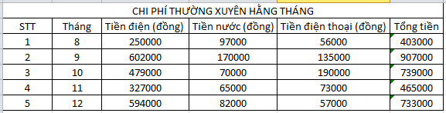
a. Thực hiện các bước để sắp xếp cột Tiền điện thoại theo thứ tự tăng dần? (0.5 điểm)
b.Thực hiện các bước để lọc ra một tháng có Tổng tiền ít nhất? (1.5 điểm)

ĐỀ 12 | ĐỀ ÔN TẬP HỌC KỲ II  Môn: Tin học 7

I.PHẦN TRẮC NGHIỆM (4 điểm)

1. Để mở bảng tính đã có trong máy ta sử dụng lệnh nào?
A. New B. Save C. Open D. Close

2. Các nút lệnh nằm trên thanh nào?
A. Thanh tiêu đề B. Thanh công thức C. Thanh bảng chọn D. Thanh công cụ

3. Để ngắt trang tính ta sử dụng lệnh nào?
A. Print B. Page Break Preview C. Print Preview D. Pege Layout

4. Nút lệnh nào dùng để sắp xếp theo thứ tự giảm dần?
A. B. C. D.

5. Để lọc dữ liệu ta sử dụng lệnh nào?
A. Data -> Sort B. Data -> Filter -> Auto Filter
C. Cả A, B đều đúng D. Cả A, B đều sai

6. Muốn đặt lề phải của bảng tính ta chọn:
A. Top B. Bottom C. Left D. Right

7. Để gộp các ô và căn chỉnh nội dung vào chính giữa ô gộp đó ta sử dụng nút lệnh:
A. B. C. D.

8. Để tăng chữ số thập phân ta sử dụng lệnh:
A. B. C. D. Cả A, B, C đều sai
II. PHẦN TỰ LUẬN (6 điểm)
Câu 1 (2,5 điểm): Giả sử ô A1 có nền màu vàng và chữ màu đỏ. Ô A3 có nền màu trắng, chữ màu đen. Em hãy nêu cách sao chép nội dung ở ô A1 vào ô A3 và khi đó ô A3 nền và phông chữ có màu gì?

Câu 2 (2 điểm): Cho bảng điểm học sinh
Bảng điểm lớp 7A
STT | Họ và tên | Toán | Văn | Tin | ĐTB
1 | Nguyễn Hoà An | 8 | 7 | 8 | 7.7
2 | Lê Thái Anh | 10 | 9 | 9 | 9.3
3 | Trần Quốc Bình | 8 | 9 | 9 | 8.7
4 | Phạm Ngọc Mai | 9 | 9 | 10 | 9.3
5 | Bùi Thu Hà | 7 | 6 | 8 | 7.0
- Nêu cách sắp xếp cột ĐTB theo thứ tự tăng dần.
- Để thoát khỏi chế độ lọc ta làm thế nào?
Câu 3 (1,5 điểm): Nêu chức năng của các nút lệnh trong dải lệnh Data
ĐÁP ÁN
I. PHẦN TRẮC NGHIỆM (4 điểm) mỗi câu đúng cho 0,5 điểm
Câu | 1 | 2 | 3 | 4 | 5 | 6 | 7 | 8
Đáp án | C | D | B | B | B | D | C | A
II. PHẦN TỰ LUẬN (6đ)
Câu 1 | - Nhấp chuột ô A1, nháy nút lệnh Copy.  - Nhấp chuột ô A3, nháy nút Paste.  - Nền vàng, chữ đỏ (như ô A1) . | 0.75  0.75  1
Câu 2 | a) Nháy chuột ô trong cột ĐTB, nháy nút lệnh sắp xếp tăng dần. | 1
Câu 2 | b) Data -> Filter -> AutoFilter  Hoặc Data -> Filter (Office Excel 2007 trở đi) | 1
Câu 3: Nêu chức năng của các nút lệnh trong dải lệnh Data
1) Sắp sếp dữ liệu theo thứ tự tăng dần (0,5 điểm)
2) Sắp sếp dữ liệu theo thứ tự tăng dần (0,5 điểm)
3) Lọc dữ liệu (0,5 điểm)

ĐỀ 13 | ĐỀ ÔN TẬP HỌC KỲ II  Môn: Tin học 7

I. Phần trắc nghiệm (4,0 điểm)
Chọn câu trả lời đúng nhất.
Câu 1. Vùng Đông Nam Bộ nổi bật so với cả nước với loại khoáng sản nào sau đây?
A. Nước khoáng B. Sét cao lanh C. Dầu mỏ D. Than.
Câu 2. Một vấn đề bức xúc nhất hiện nay ở Đông Nam Bộ là
A. Nghèo tài nguyên B. Dân đông C. Ô nhiễm môi trường D. Thu nhập thấp.
Câu 3: Lợi thế của vùng biển Đông nam Bộ không phải là
- khai thác dầu khí B. sản xuất muối C. du lịch biển D. dịch vụ biển
Câu 4: Các trung tâm công nghiệp lớn nhất ở Đông nam Bộ là
A.TP. Hồ Chí Minh, Vũng Tàu B. TP Hồ Chí Minh, Biên Hòa
C. TP. Hồ Chí Minh, Bà Rịa D. TP. Hồ Chí Minh, Tây Ninh
Câu 5: Trung tâm công nghiệp khai thác dầu khí ở Đông Nam Bộ là
A.Đồng Nai B. Tây ninh C. Bình Phước D. Bà Rịa – vũng Tàu
Câu 6: So với cả nước diện tích cây cao su ở Đông Nam Bộ chiếm
A.65,4% B.65,5% C.65,6% D.65,7%
Câu 7. Bên cạnh là vựa lúa số 1 của cả nước, Đồng bằng sông Cửu Long còn phát triển mạnh
A. Thuỷ hải sản B. Giao thông C. Du lịch D. Nghề rừng .
Câu 8. Loại hình giao thông vận tải phát triển nhất vùng đồng bằng Sông Cửu Long là
A. Đường bộ B. Đường sắt C. Đường sông D. Đường biển.
Câu 9: Điểm nào sau đây không đúng với đồng bằng Sông Cửu Long?
A.Diện tích tương đối rộng B. Khí hậu cận xích đạo
C. Địa hình cao và bị chia cắt D. Có sự đa dạng sinh học
Câu 10: So với cả nước vùng đồng bằng Sông Cửu Long có
A.mật độ dân số thấp hơn B. tỉ lệ hộ nghèo thấp hơn
C.tuổi thọ trung bình thấp hơn D. tỉ lệ dân thành thị cao hơn
Câu 11. Bờ biển nước ta kéo dài khoảng 3260 km từ
A. Móng Cái đến Vũng Tàu B. Móng Cái đến Hà Tiên
C. Mũi Cà Mau đến Hà Tiên D. Vũng Tàu đến Mũi Cà Mau.
Câu 12. Đảo nào sau đây có diện tích lớn nhất nước ta
A. Bạch Long Vĩ B. Phú Quý C. Lí Sơn D. Phú Quốc.
Câu 13: Vùng biển nước ta có những loại khoáng sản nào?
A.Đồng, chì, muối, mangan, cát trắng B. Dầu, khí, muối , than, sắt
C.Muối, apatit, bô xít, thiếc D. Dầu, khí, muối , ôxít ti tan, cát trắng
Câu 14. Tỉnh Tuyên Quang có diện tích là bao nhiêu?
A. 5568km² B. 5668km² C. 5768 km² D. 5868 km²
Câu 15. Tỉnh Tuyên Quang có bao nhiêu thành phố và bao nhiêu huyện?
A. 1 TP và 5 huyện. B. 1 TP và 6 huyện. C. 1 TP và 7 huyện. D. 1 TP và 4 huyện.
Câu 16: Tỉnh Tuyên Quang gồm bao nhiêu dân tộc?
- 21 dân tộc B. 22 dân tộc C. 23 dân tộc D. 24 dân tộc
II : Tự luận: (6,0 điểm)
Câu 1. (3,0điểm) Vì sao phải bảo vệ tài nguyên môi trường biển - đảo? Hãy trình bày phương hướng nhằm bảo vệ tài nguyên môi trường biển - đảo?
Câu 2. (3,0 điểm) Cho bảng số liệu sau:
Diện tích, sản lượng lúa của Đồng bằng sông Cửu Long và cả nước năm 2009.
 | Đồng bằng sông Cửu Long | Cả nước
Diện tích (nghìn ha) | 3870,0 | 7437,2
Sản lượng (triệu tấn) | 20523,2 | 38950,2
a.Dựa vào bảng số liệu trên hãy chọn dạng biểu đồ thích hợp thể hiện diện tích và sản lượng lúa của Đồng bằng sông Cửu Long so với cả nước?
b.Căn cứ vào bảng số liệu hãy tính tỉ lệ (%) diện tích và sản lượng lúa của Đồng bằng sông Cửu Long so với cả nước. Nêu ý nghĩa của việc sản xuất lương thực ở đồng bằng này
ĐÁP ÁN
Phần I. Trắc nghiệm( 4,0 điểm) Mỗi câu đúng cho 0,25 điểm
Câu | 1 | 2 | 3 | 4 | 5 | 6 | 7 | 8
Đáp án | C | C | B | B | D | C | A | C
Câu | 9 | 10 | 11 | 12 | 13 | 14 | 15 | 16
Đáp án | C | B | B | D | D | D | B | B
Phần II. Tự luận ( 6,0 điểm)
Câu | Nội dung (Đáp án) | Điểm
1 | * Cần bảo vệ tài nguyên môi trường biển – đảo vì:  - Biển nước ta mang lại những lợi ích kinh tế , khoa học và an ninh quốc phòng vô cùng to lớn. ( giao thông, du lịch, khoáng sản, đánh bắt nuôi trồng hải sản...) | 0,5
1 | - Biển nước ta đang bị suy giảm tài nguyên và ô nhiễm môi trường. | 0,5
1 | Phương hướng nhằm bảo vệ tài nguyên môi trường biển - đảo:  - Điều tra, đánh giá tiềm năng sinh vật tại các vùng biển sâu. Đầu tư để chuyển hướng khai thác hải sản từ vùng biển ven bờ sang vùng nước sâu xa bờ. | 0,5
1 | - Bảo vệ và trồng rừng rừng ngập mặn hiện có, đồng thời đẩy mạnh các chương trình trồng rừng ngập mặn | 0,5
1 | - Bảo vệ rạn san hô ngầm ven biển và cấm khai thác san hô dưới mọi hình thức | 0,5
1 | - Bảo vệ và phát triển nguồn lợi hải sản. | 0,25
1 | - Phòng chống ô nhiễm biển bởi các yếu tố hóa học, đặc biệt là dầu mỏ.. | 0,25
2 | a. Dạng biểu đồ thích hợp để thể hiện diện tích và sản lượng lúa của Đồng bằng sông Cửu Long so với cả nước là biểu đồ tròn. | 0,5
 | b.Tính tỉ lệ (%) diện tích và sản lượng lúa của Đồng bằng sông Cửu Long so với cả nước.  Tỉ lệ diện tích lúa của Đồng bằng sông Cửu Long so với cả nước:  (3834,8 : 7504,3) x 100% = 51,1%.  Tỉ lệ sản lượng lúa của Đồng bằng sông Cửu Long so với cả nước:  (17,7 : 34,4) x 100% = 51,5%. | 0,5
 | Ý nghĩa của việc sản xuất lương thực ở đồng bằng sông Cửu Long:  - Đồng bằng sông Cửu Long là vùng trọng điểm sản xuất lương thực của nước ta. Việc sản xuất lương thực của vùng giải quyết nhu cầu lương thực cho nhân dân của vùng cũng như cả nước, đảm bảo vấn đề an ninh lương thực quốc gia. | 0,5
 | - Cung cấp mặt hàng lúa gạo xuất khẩu có giá trị, thu nhiều ngoại tệ (Việt Nam là nước xuất khẩu gạo đứng thứ 2 thế giới, trong đó đồng bằng sông Cửu Long là vùng xuất khẩu chủ lực). | 0,5
 | - Cung cấp nguồn phụ phẩm cho ngành chăn nuôi, thúc đẩy ngành này phát triển. | 0,25
 | - Giải quyết việc làm, nâng cao đời sống nhân dân. | 0,25
 | - Phát huy hiệu quả những thế mạnh về điều kiện tự nhiên và dân cư của vùng, góp phần sử dụng hợp lí và bảo vệ tài nguyên (thau chua, rửa mặn). | 0,5

ĐỀ 14 | ĐỀ ÔN TẬP HỌC KỲ II  Môn: Tin học 7

Thực hành: (10 điểm)
Cho trang tính sau:

Yêu cầu:
- Nhập và định dạng số liệu theo mẫu (3 điểm)
- Tính Điểm TB của ba môn Toán, Lí, Hóa. Làm tròn đến một chữ số thập phân. (2 điểm)
- Sắp xếp cột họ tên theo thứ tự bảng chữ cái. (2 điểm)
- Kẻ đường biên, định dạng màu chữ, tô màu nền cho phù hợp. (2 điểm)
- Lưu bảng tính trên Desktop với họ và tên học sinh. (1 điểm)
---Hết---
ĐÁP ÁN
- Nhập và định dạng số liệu theo mẫu (3 điểm)
- Tính Điển TB của ba môn Toán, Lí, Hóa. Làm tròn đến một chữ số thập phân. (2 điểm)
- Sắp xếp cột họ tên theo thứ tự bảng chữ cái. (2 điểm)

- Kẻ đường biên, định dạng màu chữ, tô màu nền cho phù hợp. (2 điểm)
- Lưu bảng tính trên Desktop với họ và tên học sinh.
Thực hành: (10 điểm)
Cho trang tính sau:
Yêu cầu:
- Nhập và định dạng số liệu theo mẫu (3 điểm)
- Tính TB toàn xã. Làm tròn đến một chữ số thập phân. (2 điểm)
- Sắp xếp cột tên xã/phường theo thứ tự bảng chữ cái. (2 điểm)
- Kẻ đường biên, định dạng màu chữ, tô màu nền cho phù hợp. (2 điểm)
- Lưu bảng tính trên Desktop với họ và tên học sinh. (1 điểm)
---Hết---
ĐÁP ÁN
- Nhập và định dạng số liệu theo mẫu (3 điểm)
- Tính TB toàn xã. Làm tròn đến một chữ số thập phân. (2 điểm)
- Sắp xếp cột tên xã/phường theo thứ tự bảng chữ cái. (2 điểm)
- Kẻ đường biên, định dạng màu chữ, tô màu nền cho phù hợp. (2 điểm)
- Lưu bảng tính trên Desktop với họ và tên học sinh. (1 điểm)

ĐỀ 15 | ĐỀ ÔN TẬP HỌC KỲ II  Môn: Tin học 7

A. PHẦN TRẮC NGHIỆM: (2 điểm)
Khoanh tròn vào đáp án mà em cho là đúng nhất.
Câu 1: Các lệnh định dạng phông chữ, cỡ chữ, kiểu chữ, màu chữ nằm trong nhóm lệnh nào?
A. Page Setup B. Alignment
C. Chart D. Font
Câu 2: Để tô màu nền trong ô tính em dùng nút lệnh nào sau đây.
A. C. B. D.
Câu 3: Cách viết hàm để tìm giá trị lớn nhất sau đây là đúng cú pháp?
A. Max(A3;C3). B. =MAX(A3,B3,C3)
C. =MAX(A3.B3.C3) D. =max(A3+B3+C3)
Câu 4. Nút Lệnh dùng để làm gì?
A. Sắp xếp tăng dần B. Sắp xếp giảm dần
C. Trích lọc dữ liệu D. Vẽ biểu đồ
Câu 5. Nút lệnh dùng để:
A. Tô màu nền B. Chọn màu chữ.
C. Đóng khung bảng tính D. Căn dữ liệu bảng
Câu 6. Muốn sắp xếp theo thứ tự tăng dần của một cột nào đó, trước hết ta phải làm gì?
A. Chọn hàng tiêu đề của trang tính. C. Chọn 1 ô trong cột đó.
B. Chọn hết bảng tính D. Tất cả đều sai.
Câu 7. Để chọn hướng giấy đứng ta chọn lệnh nào dưới đây?
A. Pay Layout→Margins →Normal B. Pay Layout→Margins → Wide
C. Pay Layout→Orientation →Portrait D. Pay Layout→ Orientation → Landscape
Câu 8: Để lọc dữ liệu em nháy nút lệnh nào sau đây.
A. B. C. D.
B. PHẦN TỰ LUẬN (8 điểm)
Câu 1: Em hãy nêu các bước định dạng màu chữ và định dạng kiểu chữ đậm? (2 điểm)
Câu 2: Em hãy nêu các bước lọc dữ liệu (2 điểm)
Câu 3. Cho bảng kết quả học tập sau:

Em hãy nêu các bước thực hiện:
a) Tính điểm trung bình môn học cho bạn bằng hàm thích hợp (2 điểm)
b) Sắp xếp cột điểm trung bình theo thữ tự giảm dần (2 điểm)

ĐỀ 16 | ĐỀ ÔN TẬP HỌC KỲ II  Môn: Tin học 7

PHẦN I. TRẮC NGHIỆM (3đ): Khoanh tròn vào các đáp án đúng. Mỗi câu đúng được (0,5đ)
Câu 1: Các lệnh chọn phông chữ, cỡ chữ, kiểu chữ, màu chữ nằm trong nhóm lệnh?
A/ Font B/ Paragraph C/ Number D/ Cells
Câu 2: Lệnh thực hiện thao tác căn thẳng hai lề là?
A/ B/ C/ D/
Câu 3: Lệnh có tác dụng?
A/ Tăng một chữ số thập phân B/ Giảm một chữ số thập phân
C/ Chọn ô cần giảm chữ số thập phân C/ Tất cả đều đúng
Câu 4: Trong Excel chế độ hiển thị trình bày trang được đặt tên là?
A/ Normal B/ Page Layout C/ Page Break Priview D/ Full Screean
Câu 5: Lệnh thực hiện các thao tác in?
A/ B/ C/  D/ 
Câu 6: Lọc dữ liệu được thực hiện bằng lệnh?
A/ Number B/ Cells C/ Filter D/ llustrations
PHẦN II. TỰ LUẬN (7đ)
Câu 1: Trình bày các bước in trang tính? (1,5đ)
Câu 2 : Trình bày các bước sắp xếp dữ liệu (1,5đ)
Câu 3: Cho bảng kết quả học tập như sau:
STT | Tên | Toán | Lý | Hóa | Sinh | TBM
1 | Nguyễn Thị Mỹ Dung | 7 | 7 | 8 | 7 | ?
2 | Trần Thị Huyền Trang | 8 | 7 | 8 | 9 | ?
3 | Đậu Khánh Vân | 9 | 10 | 6 | 8 | ?
4 | Hoàng Ngọc Bích Trâm | 9 | 9 | 8 | 7 | ?
5 | Lưu Thị Hồng Nhung | 6 | 7 | 9 | 8 | ?
6 | Đặng Thị Yến Nhi | 6 | 6 | 8 | 7 | ?
a/ Tính điểm trung bình môn học của các HS trên bằng công thức? (3đ)
b/ Sắp xếp điểm theo thứ tự từ cao đến thấp? (1đ)
ĐÁP ÁN
A) TRẮC NGHIỆM
Câu 1 | Câu 2 | Câu 3 | Câu 4 | Câu 5 | Câu 6
A | D | A | B | D | C

B) TỰ LUẬN (7đ)
Câu 1: Trình bày các bước in trang tính? (1,5đ)
- B1: Chọn lệnh Print trên bảng chọn File( Hoặc trên hộp thoại Page Setup, nếu hộp thoại này vẫn được hiển thị)
- B2: Nháy chuột vào nút Print
Câu 2: Trình bày các bước sắp xếp dữ liệu (1,5đ)
- B1: Nháy chuột chọn 1 ô trong cột cần sắp xếp dữ liệu
- B2: Chọn lệnh hoặc trong nhóm lệnh Sort&Filter của dải lệnh Data để sắp xếp dữ liệu theo thứ tự tăng hoặc giảm dần
Câu 3:
a/ Điểm trung bình môn:

STT | Tên | Toán | Lý | Hóa | Sinh | TBM
1 | Đậu Khánh Vân | 9 | 10 | 6 | 8 | 8,25
2 | Hoàng Ngọc Bích Trâm | 9 | 9 | 8 | 7 | 8,25
3 | Trần Thị Huyền Trang | 8 | 7 | 8 | 9 | 8
4 | Lưu Thị Hồng Nhung | 6 | 7 | 9 | 8 | 7,5
5 | Nguyễn Thị Mỹ Dung | 7 | 7 | 8 | 7 | 7,25
6 | Đặng Thị Yến Nhi | 6 | 6 | 8 | 7 | 6,75
b/ Sắp xếp điểm trung bình theo thứ tự từ cao đến thấp
STT | Tên | Toán | Lý | Hóa | Sinh | TBM
1 | Đậu Khánh Vân | 9 | 10 | 6 | 8 | 8,25
2 | Hoàng Ngọc Bích Trâm | 9 | 9 | 8 | 7 | 8,25
3 | Trần Thị Huyền Trang | 8 | 7 | 8 | 9 | 8
4 | Lưu Thị Hồng Nhung | 6 | 7 | 9 | 8 | 7,5
5 | Nguyễn Thị Mỹ Dung | 7 | 7 | 8 | 7 | 7,25
6 | Đặng Thị Yến Nhi | 6 | 6 | 8 | 7 | 6,75

ĐỀ 17 | ĐỀ ÔN TẬP HỌC KỲ II  Môn: Tin học 7

PHẦN TRẮC NGHIỆM: (Khoanh tròn vào câu trả lời đúng)
Câu 1: (0,5 đ) Trong Microsoft Excel, ngầm định văn bản được căn thẳng:
A. Lề trái B. Lề giữa
C. Lề phải D. Đều hai bên
Câu 2:(0,5 đ) Lợi ích của việc xem trước khi in:
A. Cho phép kiểm tra trước những gì sẽ in ra.
B. Kiểm tra lỗi chính tả trước khi in.
C. Kiểm tra được vị trí ngắt trang đang ở đâu.
D. Tất cả các ý trên đều sai.
Câu3:(0,5 đ) Để sắp xếp dữ liệu tăng dần ta chọn:
A. B. C. D.
Câu 4:(0,5 đ) Theo em lọc dữ liệu dùng để làm gì?
A. Cho trang tính đẹp hơn.
B. Để danh sách dữ liệu có thứ tự.
C. Để dễ tra cứu.
D. Tất cả các ý trên.
PHẦN TỰ LUẬN
Câu 5: (2đ) Em hãy nêu các bước để thực hiện việc định dạng phông chữ trong các ô tính?
Câu 6: (6đ) Cho bảng tính sau:
Bảng điểm lớp em
 | A | B | C | D | E | F | G
1 | TT | Họ và tên | Toán | Văn | Anh | TĐ | ĐTB
2 | 1 | Hoàng An | 8 | 6 | 8
3 | 2 | Nguyễn Duy Hùng | 9 | 5 | 6
4 | 3 | Lê Thị Lành | 7 | 6 | 6
5 | 4 | Võ Xuân Khánh | 8 | 8 | 8
6 | 5 | Lê Tình | 9 | 7 | 8
- Sử dụng hàm thích hợp để tính tổng điểm của từng bạn.
- Sử dụng công thức thích hợp để tính ĐTB của từng bạn.
- Nêu cách sắp xếp cột ĐTB theo thứ tự giảm dần.
- Nêu cách lọc học sinh có ĐTB cao nhất.
ĐÁP ÁN
I.Trắc nghiệm khách quan:
Câu | 1 | 2 | 3 | 4 | 5 | 6 | 7 | 8
Đáp án | A | B | C | A | C | A | B | C
II.Trắc nghiệm tự luận:
Câu 5: (2đ)
B1: Chọn ô( hoặc các ô) cần định dạng.
B2:Nháy mũi tên ở ô Font.
B3:Chọn Font chữ thích hợp.
Câu 6: (4đ)
a. F2= SUM ( C2:E2) ( các bạn khác tính tương tự)
- G2=(C2+D2+E2)/3 hoặc G2=F2/3 (các bạn khác tính tương tự)
- B1: Nháy chuột một ô trong cột ĐTB
B2:Nháy nút trên thanh công cụ để sắp xếp giảm dần.

B1: - Nháy chuột tại 1 ô trong vùng có dữ liệu cần lọc.
- Mở vùng chọn Data/ Filter/ AutoFilter.
B2: Lọc: Nháy vào nút trên hàng tiêu đề, chọn ở cột ĐTBchọn học sinh có ĐTB cao nhất.

ĐỀ 18 | ĐỀ ÔN TẬP HỌC KỲ II  Môn: Tin học 7

I. Lý thuyết.
Câu 1: (2 điểm) Em hiểu thế nào là sao chép và di chuyển nội dung các ô có chứa công thức?
Câu 2: (2 điểm) Nêu một số hàm thông dụng để tính toán trong Excel và công dụng của các hàm đó?
Câu 3: (1 điểm) Để tạo biểu đồ em làm thế nào?
II. Thực hành.
Câu 4. (5 điểm) Lập trang tính và thực hiện các yêu cầu dưới đây:
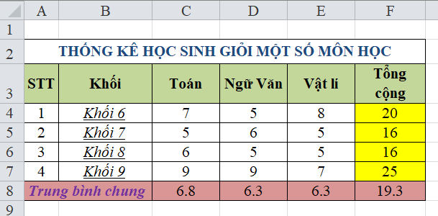
* Yêu cầu:
- Sử dụng công thức hoặc hàm thích hợp để tính toán tại cột Tổng cộng (F5 đến F7) và hàng Trung bình chung (C8 đến F8).
- Kẻ khung cho trang tính.
- Gộp ô tiêu đề (A2 đến F2) .
- Căn dữ liệu ra giữa ô.
- Chọn màu chữ: Tiêu đề màu xanh chữ in đậm, hàng số 3 chữ in đậm, khối 6 đến 6 kiểu chữ nghiêng và gạch chân, Trung bình chung in nghiêng màu đỏ.
- Chọn màu nền: Hàng số 3 màu xanh lục nhạt, Hàng Trung bình chung màu hồng, kết quả tổng cộng của các khối 6, 7, 8, 9 màu vàng.
- Định dạng số thập phân một số sau dấu phẩy.
- Từ dữ liệu trên hãy tạo biểu đồ cột như hình sau.

- Chèn thêm một hàng trống vào trên cột trung bình chung rồi sắp xếp cột Tổng cộng theo thứ tự tăng dần và đặt chế độ lọc dữ liệu.
ĐÁP ÁN
I. Lý thuyết:
Câu | Nội dung | Điểm
1 |  | 2
  Sao chép nội dung chứa công thức | Di chuyển nội dung chứa công thức
  - Khi sao chép một ô có nội dung là công thức chứa địa chỉ, các địa chỉ được điều chỉnh để giữ nguyên vị trí tương đối giữa ô chứa công thức và ô có địa chỉ trong công thức. | Khi di chuyển nội dung các ô có công thức chứa địa chỉ bằng các lệnh Cut và Paste, các địa chỉ trong công thức không bị điều chỉnh; nghĩa là công thức được sao chép y nguyên.
2 | - Hàm SUM: Tính tổng của một dãy các số.  - Hàm AVERAGE: Tính trung bình cộng của một dãy các số.  - Hàm MAX: Xác định giá trị lớn nhất trong một dãy số.  - Hàm MIN: Xác định giá trị nhỏ nhất trong một dãy số. | 0,5  0,5  0,5  0,5
3 | Để tạo biểu đồ em cần thực hiện như sau.  Bước 1: Chỉ định miền dữ liệu: Nháy chuột để chọn một ô trong miền dữ liệu cần tạo biểu đồ.  Bước 2: Chọn dạng biểu đồ: Nháy chuột chọn nhóm biểu đồ thích hợp trong nhóm charts trên dải lệnh insert rồi chọn dạng biểu đồ trong nhóm đó. | 0,5  0,5

II. Thực hành:
Câu | Nội dung | Điểm
4 | - Lập được trang tính nhập đủ dữ liệu như yêu cầu.  - Dùng công thức hoặc hàm thích hợp để tính tổng cộng.  - Dùng công thức hoặc hàm thích hợp tính trung bình chung.  - Kẻ khung cho trang tính. Gộp ô tiêu đề. Căn dữ liệu ra giữa ô.  - Chọn màu chữ, kiểu chữ. Chọn màu nền. Định dạng số thập phân.  - Thay đổi biểu đồ hình cột thành biểu đồ tròn  - Sắp xếp được cột tổng cộng theo thứ tự giảm dần.  - Đặt được chế độ lọc. | 1  0,5  0,5  0,5  0,5  1  0,5  0,5

